**Налаштування DHCP в контейнері на Docker**

Виконав 05.13

**Покроковий алгоритм налаштування DHCP в контейнері на Docker**

sudo apt update

sudo apt install docker.io

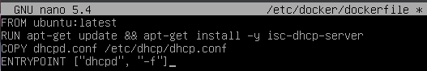

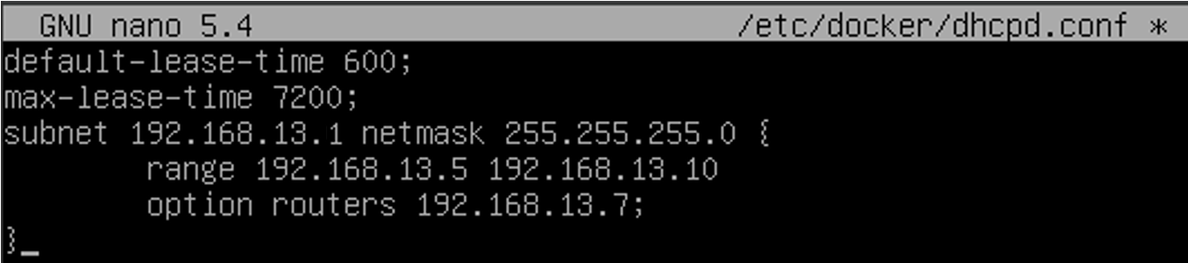

**docker build -t dhcp-container .**

**docker run -d --name dhcp-server dhcp-container**

**docker run –d –-name dhcp-server-ens33 dhcp-container**

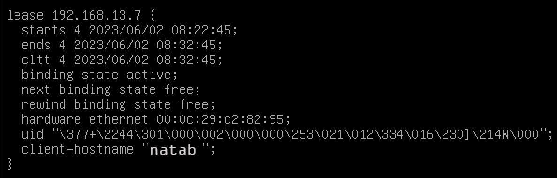

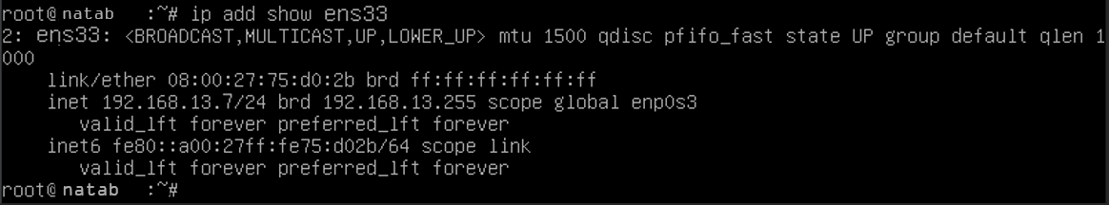

Перевіримо можливість взаємодії сервера з клієнтом:

